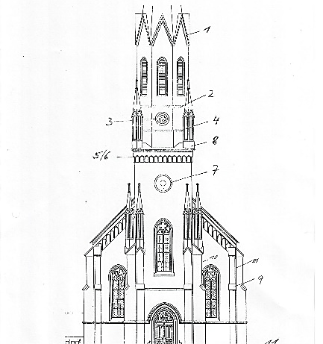
Evangelisch-lutherische
Kirchengemeinde
Seulberg

Charlotte Buchmann
Lisa Reichert
Lea Alexandra Pfeil
Ben Jovanovic
Nils Müller

Konfirmationsgottesdienst
26. September 2020 | 16.00 Uhr
| Zum Titelbild

Wir konfirmieren unsere diesjährigen Konfirmandinnen und Konfirmanden aufgrund der Corona-Pandemie in drei Einsegnungsgruppen. Nach den Sommerferien konnten wir uns nicht wieder in der gewohnten Großgruppe treffen. So sehr wir das bedauerten, haben sich die Einzelnen in den Kleingruppen noch einmal entwickelt und anders zeigen können.

Da wir im Rahmen der Hygieneschutzverordnungen nicht singen dürfen, wir aber in der Musik ein Ausdrucksmedium für unseren Glauben erkennen, hat sich jede Gruppe einen sogenannten „Konfisong“ ausgesucht. Die Konfirmandinnen und Konfirmanden verbinden mit ihm ihre Entdeckungen. Die Predigt im jeweilen Konfirmationsgottesdienst geht auf den gewählten Song ein und bringt ihn mit der biblischen Verheißung in Verbindung.

Kennen Sie Harry Styles? Charlotte, Lisa, Lea Alexandra, Ben und Nils wählten einen Song des britischen Sängers, der von einer ganz eigenen Liebe, von Einsamkeit, Entwicklung, Freiheit und Erlösung erzählt. Besonders bemerkenswert ist das Video, das den Song visualisiert und interpretiert. Es kommt daher wie eine Jesus-Metapher. Es erzählt von der Geburt eines Menschen, dessen Ausstrahlung verändert, irritiert, befreit und erlöst. Harrys Beziehung zu einem einzigartigen Fisch erzählt die Geschichte einer ungewöhnlichen Solidarität und Verbundenheit. Es klingt die elterliche Fürsorge an. Es ist aber auch die Rede von Räumen, die sich weiten und einer Freiheit, die die Liebenden sich schenken, so dass jede/r seiner Wege gehen kann.

Der zwölfjährige Jesus im Tempel gerät in den Blick, der eigener Wege geht. Der erwachsene Jesus tritt auf, der den Umstehenden befiehlt, sie sollten Lazarus die Binden lösen und ihn gehen lassen. Und ein Psalmvers: „Du führst mich hinaus ins Weite. Du machst meine Finsternis hell“ (18,20)

Gott konfirmiert, bestärkt, ermutigt unsere Konfirmandinnen und Konfirmanden, eigener Wege zu gehen, sich zu entwickeln, sich in emphatischer Solidarität und Zweisamkeit zu üben und über allem das „Regenbogenparadies“ nicht aus den Augen zu verlieren.
ERÖFFNUNG

Präludium | Einzug der Konfirmand*innen
Jeremey Clarke (1670-1707):
Trumpet Voluntary
Niklas Himmelreich | Trompete
Jürgen Walther | Orgel

Votum
Begrüßung

Konfisong

Harry Styles: „Adore You“ (2019)

Walk in your rainbow paradise
Strawberry lipstick state of mind
I get so lost inside your eyes
Would you believe it?
You don't have to say you love me
You don't have to say nothing
You don't have to say you're mine

Honey, I'd walk through fire for you
Just let me adore you
Oh, honey, I'd walk through fire for you
Just let me adore you
Like it's the only thing I'll ever do

Your wonder under summer skies
Brown skin and lemon over ice
Would you believe it?

You don't have to say you love me
I just wanna tell you something
Lately you've been on my mind

Honey
I'd walk through fire for you
Just let me adore you
Like it's the only thing I'll ever do
VERKÜNDIGUNG UND BEKENNTNIS

Schriftlesung: Lk 2,41-48

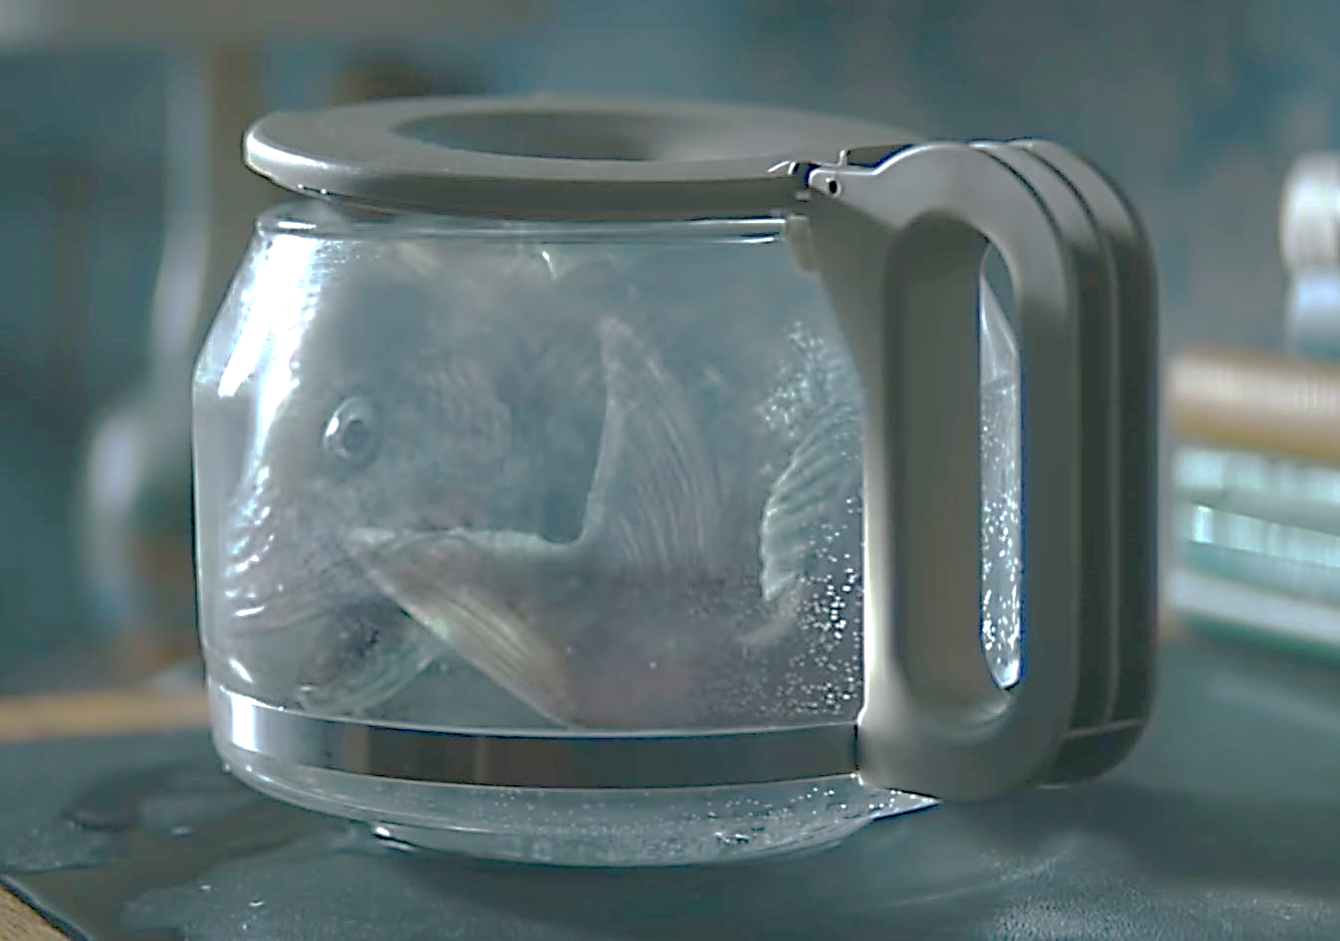

KONFIRMATION

Glaubensbekenntnis der Konfirmand*innen
Gebet über die Konfirmand*innen

Gesang

Juliane of Norwich (1343-1416):
Mothering God

Dr. Melanie Flick | Sopran

Mothering God, you gave me birth
In the brigth morning oft the world.
Creator, source of ev’ry breath,
you are my rain, my wind, my sun.

Mothering Christ, you took my form,
offering me your food of ligth,
grain of life and grape of love,
your very body form y peace.

Mothering Spirit, nurt’ing one,
in arms of patience hold me close,
so that in faith I root and grow
until I flower, until I know.

Vorstellung der Konfirmand*innen

Zusage des Konfispruches

Charlotte Buchmann
Lass dich nicht vom Bösen überwinden,
sondern überwinde das Böse mit Gutem. Röm 12,21

Lisa Reichert
Denn ich bin gewiss, dass weder Tod noch Leben, weder Engel noch Mächte noch Gewalten, weder Gegenwärtiges noch Zukünftiges, weder Hohes noch Tiefes noch irgendeine andere Kreatur uns scheiden kann von der Liebe Gottes, die in Jesus Christus ist, unserem Herrn.
Röm 8,38-39

Lea Alexandra Pfeil
Denn Gott hat uns nicht gegeben den Geist der Furcht,
sondern der Kraft und der Liebe und der Besonnenheit.
2.Tim 1,7

Ben Jovanovic
Seid aber untereinander freundlich und herzlich
und vergebt einer dem anderen
wie auch Gott euch vergeben hat in Christus.
Eph 4,32

Nils Müller
Denn im Geist und aus Glauben
warten wir auf die Erfüllung unserer Hoffnung:
die Gerechtigkeit.
Gal 5,5

Einsegnung (Glockengeläut)

Nimm hin den Heiligen Geist,
Kraft und Stärke zu allem Guten,
Schutz und Schirm vor allem Bösen
aus der gütigen Hand Gottes:
des Vaters und des Sohnes und des Heiligen Geistes.

Jubilus

Ignaz Franz (1719-1790) / Heinrich Bone (1813-1893)
Choral „Großer Gott wir loben Dich“
Niklas Himmelreich | Trompete
Jürgen Walther | Orgel

Gratulation

SCHLUSSLITURGIE

Vater unser

Vater unser im Himmel
Geheiligt werde dein Name.
Dein Reich komme.
Dein Wille geschehe,
wie im Himmel, so auf Erden.
Unser tägliches Brot gib uns heute.
Und vergib uns unsere Schuld,
wie auch wir vergeben unsern Schuldigern.
Und führe uns nicht in Versuchung,
sondern erlöse uns von dem Bösen.
Denn dein ist das Reich
und die Kraft und die Herrlichkeit
in Ewigkeit. Amen.
Segen

Postludium | Auszug der Konfirmierten
Charles Callahan (*1951)
Highland Cathedral
Niklas Himmelreich | Trompete
Jürgen Walther | Orgel

